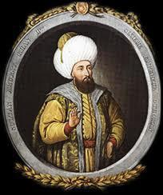
Ya İstanbul beni alır.Ya da ben, İstanbul’u

1.Yandaki gibi düşünen II.Mehmet’i İstanbul’un fethine yönlendiren sebepler nelerdir? Yazınız.
a.
b.
c.
d.

Çandarlı Halil Paşa, İstanbul’u fetih hazırlıklarına başlayasın!
2.Edirne Sarayında 19 yaşında tahta çıkan II.Mehmet,Vezir-i Azam Çandarlı Halil Paşa’dan İstanbul seferine çıkma niyetini bildirerek hazırlıklara başlamasını ister.Çandarlı Halil Paşa, yapılması gereken görevler ve yapacak sorumlular ile görüşerek hazırlıkları II.Mehmet’e yazılı olarak bildirir.Ancak,sorumluları yazmayı unutur.Aşağıdaki tabloya sorumluları yazınız.
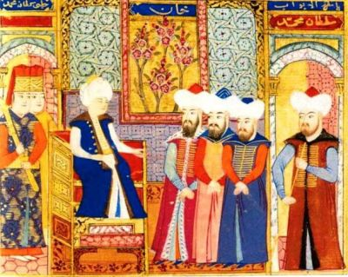

YENİÇERİ AĞASI | HUMBARACILAR | GARİPLER | ULUFECİLER | DEFTERDAR
DELİLER | LAĞIMCILAR | TOPÇU OCAĞI | SAKALAR | ŞEYHÜLİSLAM

1 | Ordunun durumunun öğrenilmesi | ……………………………………………….
2 | Gerekli fetvanın alınması
3 | Gerekli masraflar için hazinenin ayarlanması
4 | Haçlı saldırısına karşı sınır boylarının güvenliğinin sağlanması
5 | Askerin su ihtiyacının sağlanması
6 | Gerekli olan el bombası ve havan topunun temini
7 | Sağlam surları yıkacak Şahi toplarının dökümünün sağlanması
8 | Sancağın güvenliğinin sağlanması
9 | İstanbul surlarını düşürecek tünellerin kazılması
10 | Gerekli masraflar için ayrılan hazinenin korunması

YURTLUK ARAZİ | SALYANELİ | ÖŞRİ TOPRAK | İCAZETNAME

3.Aşağıda açıklaması verilen cümlelere yukarıdaki uygun terimleri yazınız.
……………………………….. | Müslümanlara ait olan toprak
 | İşyeri açma belgesi
 | Tımar sisteminin uygulanmadığı eyalet
 | Sınır boylarını korumakla görevli kişilere verilen toprak

4.”Benim,gücümün eriştiği yerlere,onların emelleri bile erişemez!”diyen Sultan Mehmet Han 30 yıllık hükümdarlığı döneminde 2 imparatorluk,16 devlet ve 200 şehir fethetmiştir.Döneminde gerçekleşen olaylardan bazıları aşağıda verilmiştir.Boşluklara uygun terimler getirerek döneminde gerçekleşen olayları yazınız.
KIRIM | İTALYA | AMASRA | OTLUKBELİ | VENEDİK

Anadolu’nun hakimiyeti için Akkoyunlular ile ……………………………………….. Savaşını yaptım.
………………………. alarak Karadeniz’in Türk Gölü olmasını sağladım.
Son seferimi …………………………………… üzerine yaptım ve Otronto yakınlarında vefat ettim.
Trabzon ve …………………………………… alarak Anadolu’nun Türkleşmesini sağladı.
İstanbul’da elçi bulundurma hakkını ilk defa ……………………………… verdi.

5.Divan-ı Hümayun üyelerinin görevleri yazınız.
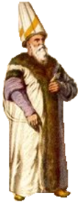VYEYEVE

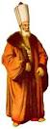

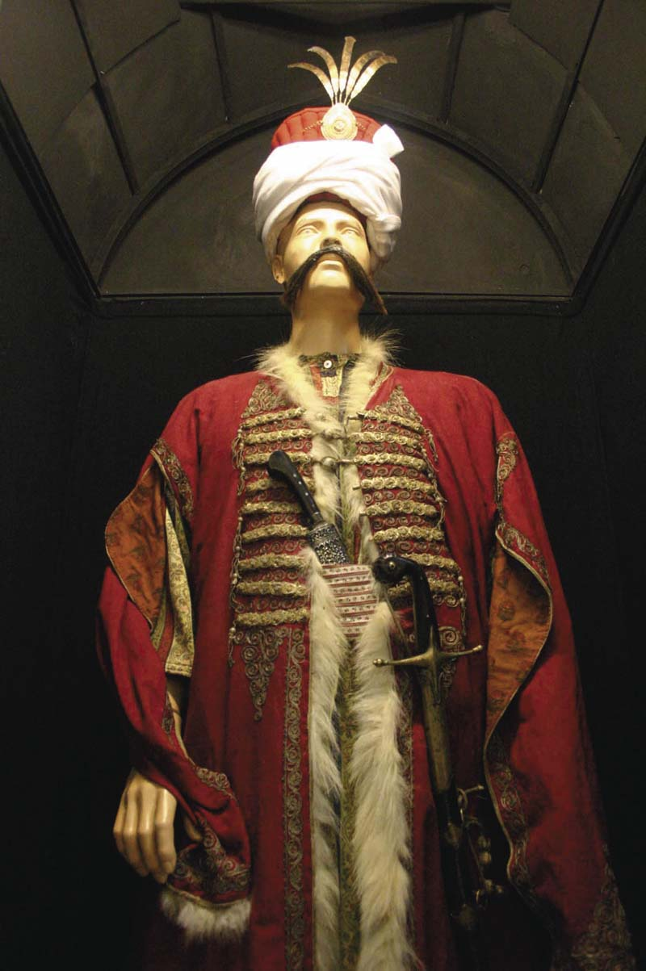YE.YE

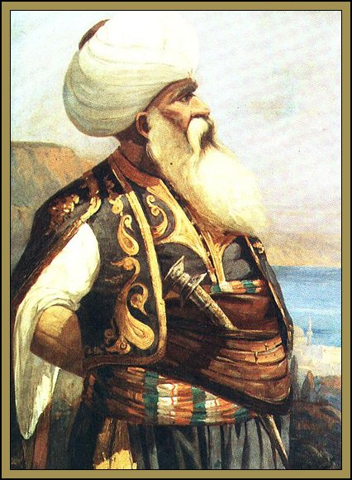KAPTAN-I DERYA

6. Pargalı İbrahim Paşa Şehzadegan’da Şehzade Mustafa’ya ataları hakkında ders verdikten sonra kısa bir imtihana tabi tutmuştur.Bazı bilgileri doğru bazılarını da yanlış söylemiştir.Pargalı İbrahim paşa’nın doğru söylediği ifadelere(D),yanlış söylediği ifadelere (Y) yazınız.
1. | Devlet memurlarına maaşları karşılığında verilen topraklara dirlik denir. | …………
2. | II.Mehmet Han döneminde Sahn-ı Seman medresesi açılmıştır.
3. | Topkapı sarayınıniç bölümüne Birun denir.
4. | Vezir-i Azamın evinde yapılan divana Galebe Divanı denir.
5. | II.Mehmet Han Karamanoğullarını ortadan kaldırmıştır.

Ya İstanbul beni alır.Ya da ben, İstanbul’u

1.Yandaki gibi düşünen II.Mehmet’in İstanbul’un fethinin sonuçları nelerdir? Yazınız.
a.
b.
c.
d.

Çandarlı Halil Paşa, İstanbul’u fetih hazırlıklarına başlayasın!
2.Edirne Sarayında 19 yaşında tahta çıkan II.Mehmet,Vezir-i Azam Çandarlı Halil Paşa’dan İstanbul seferine çıkma niyetini bildirerek hazırlıklara başlamasını ister.Çandarlı Halil Paşa, yapılması gereken görevler ve yapacak sorumlular ile görüşerek hazırlıkları II.Mehmet’e yazılı olarak bildirir.Ancak,sorumluları yazmayı unutur.Aşağıdaki tabloya sorumluları yazınız.

YENİÇERİ AĞASI | HUMBARACILAR | KAPTAN-I DERYA | ULUFECİLER | DEFTERDAR
DELİLER | LAĞIMCILAR | TOPARABACILARI | SAKALAR | NİŞANCI

1 | Merkez ve yaya ordususun hazırlıklarının denetlenmesi | ……………………………
2 | Sınırlarının belirlenerek saldırının yapılacağı yerlerin belirlenmesi
3 | Gerekli masraflar için hazinenin ayarlanması
4 | Haçlı saldırısına karşı sınır boylarının güvenliğinin sağlanması
5 | Askerin su ihtiyacının sağlanması
6 | Gerekli olan el bombası ve havan topunun temini
7 | Sağlam surları yıkacak Şahi toplarının taşınmasının sağlanması
8 | Sancağın güvenliğinin sağlanması
9 | İstanbul surlarını düşürecek tünellerin kazılması
10 | Çanakkale boğazının donanma ile tutularak denizden yardım gelmesinin engellenmesi

3.”Benim gücümün yetiştiği yerlere onların emelleri bile erişemez” diyen Sultan Mehmet Han 30 yıllık hükümdarlığı döneminde 2 imparatorluk,16 devlet ve 200 şehir fethetmiştir.Döneminde gerçekleşen olaylardan bazıları aşağıda verilmiştir.Boşluklara uygun terimler getirerek döneminde gerçekleşen olayları yazınız.
KIRIM | İTALYA | AMASRA | OTLUKBELİ | VENEDİK

Anadolu’nun hakimiyeti için Uzun Hasan ile ……………………………………….. Savaşını yaptım.
………………………. alarak Karadeniz’in İpek Yolunun kontrolünü ele geçirdim.
Son seferimi …………………………………… üzerine yaptım ve Otronto yakınlarında vefat ettim.
Trabzon ve …………………………………… alarak Anadolu’nun Türkleşmesini sağladmı.
Osmanlı devletinde kapitülasyon hakkını ilk defa ……………………………… verdim.

OCAKLIK ARAZİ | SALYANESİZ | HARACİ TOPRAK | KAPAN EMİNİ

4.Aşağıda açıklaması verilen cümlelere yukarıdaki uygun terimleri yazınız.
……………………………….. | Gayr-ı Müslimlere ait olan toprak
 | Çarşıya gelen malları denetimini yapan kişi
 | Tımar sisteminin uygulandığı eyalet
 | Kale muhafızlarına verilen toprak

5AŞAĞIDA VERİLEN DİVAN-I HÜMAYUN ÜYELERİNİN GÖREVLERİNİ YAZINIZ.
VYEYEVE

YE.YE

KAPTAN-I DERYA

6. Pargalı İbrahim Paşa Şehzadegan’da Şehzade Mustafa’ya ataları hakkında ders verdikten sonra kısa bir imtihana tabi tutmuştur.Bazı bilgileri doğru bazılarını da yanlış söylemiştir.Pargalı İbrahim paşa’nın doğru söylediği ifadelere(D),yanlış söylediği ifadelere (Y) yazınız.
1. | Üstün hizmet karşılığında verilen topraklara dirlik denir. | …………
2. | II.Mehmet Han döneminde Süleymaniye medresesi açılmıştır.
3. | Topkapı sarayının dış bölümüne Birun denir.
4. | Vezir-i Azamın evinde yapılan divana İkindi Divanı denir.
5. | II.Mehmet Han döneminde Venedik’e İstanbul’da elçi bulundurma hakkı verilmiştir.

